Лабораторна робота № 6
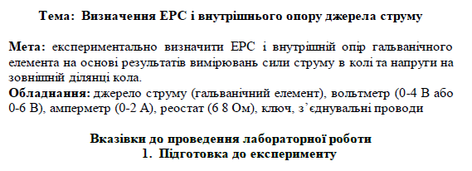
Виконайте лабораторну роботу за допомогою онлайн симулятора, перейшовши за посиланням: https://phet.colorado.edu/sims/html/circuit-construction-kit-dc/latest/circuit-construction-kit-dc_uk.html
Накресліть схему електричного кола, зображеного на рисунку:
